Data: 20/09/2015 Classe: 3BI
RICERCA DI SCRATCH



Classe:3BI

Professori :
- Massimo Papa
- Elena Talomo

GRUPPO:
-Mazilu Liviu
-Paucarhuanca Alfonso
-Popovici Gabriel

Indice
Cosa è 3
Cosa fa 4
Chi lo usa 5
Origini 6
Ambiente di sviluppo 7
Come lavora 8

Cosa è
Scratch è un software gratuito basato su un linguaggio di programmazione a blocchi che permette anche ai bambini più piccoli di creare storie interattive, animazioni,giochi, musiche e prodotti artistici.
E' disponibile per diversi Sistemi Operativi (Mac, Windows, Linux - distribuzione Ubuntu); è possibile scegliere tra diverse lingue, tra cui l'italiano, per i nomi dei mattoncini che poi servono a costruire i programmi.
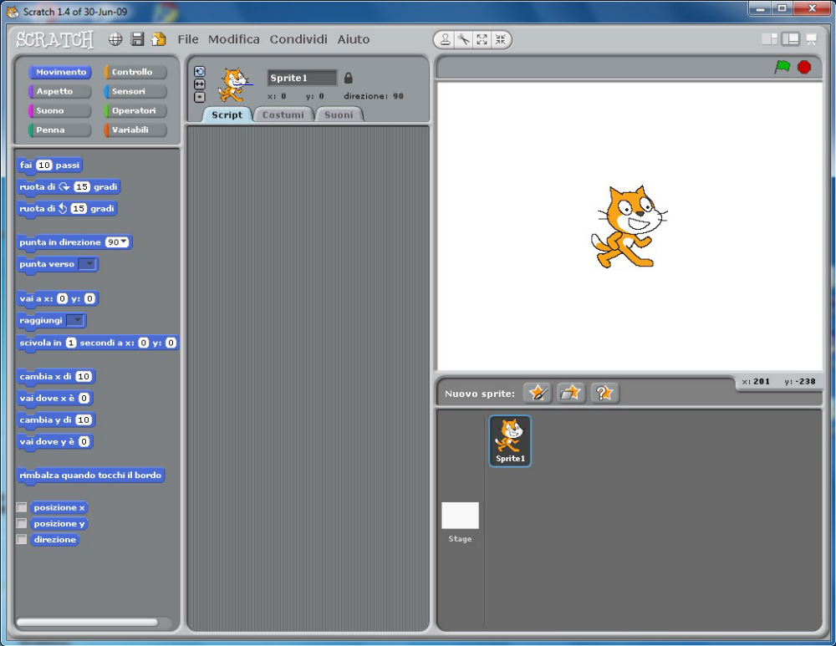
Il suo uso è abbastanza semplice, ma per una introduzione più facile potrebbero essere utili i tutorial online.

Cosa fa
La parte più importante per realizzare un lavoro con Scratch è la progettazione. Per chi è ai primi passi nella programmazione, è fondamentale definire le fasi e le azioni da portare avanti nel processo di costruzione del lavoro con il software. Anche la realizzazione di un programma con Scratch implica l'affrontare questioni legate all'ambito logico-matematico (assi cartesiani, angoli, variabili, diagrammi di flusso...).
Scratch consente di creare programmi per risolvere problemi e creare simulazioni, animazioni, storie interattive, grafica, oggetti artistici in generale potendoli condividere nel Web.
In pratica usa dei mattoncini simili al Lego o ai pezzi del puzzle (gli Scratch blocks) per costruire progetti multimediali che mettono assieme immagini, suoni, video ecc. L'obiettivo fondamentale è quello di avvicinarsi alla programmazione e capire la logica degli algoritmi (prima dell'uso di codice di un linguaggio più avanzato) oltre a sviluppare abilità creative nell'uso dei computer.
La codifica dei programmi in Scratch consiste nell'unire, oggetti grafici che presentano forma e colore dipendenti dall'istruzione che si vuole usare.
Ogni programmatore affronta diverse fasi per dare vita ad un progetto: l’elaborazione dell’idea, la creazione di un prototipo funzionale, il test pratico, la correzione del progetto se i risultati non sono quelli attesi, l’ottenimento di un feedback da altri, la revisione e la riprogettazione.

Chi lo usa
Scratch è un linguaggio di programmazione gratuito ideato con l’obiettivo di insegnare a pensare in modo creativo, a lavorare in collaborazione e a ragionare in modo logico. Imparare un linguaggio di programmazione è infatti un valido aiuto all’elaborazione di strategie su come risolvere problemi, su come creare progetti e come comunicare le proprie idee.
Questo processo di progettazione è sicuramente uno stimolo per lo sviluppo della creatività dei ragazzi, delle loro capacità comunicative, che li aiuta a selezionare ciò che è utile in schemi mentali organizzati.
Scratch è usato in più di 150 paesi ed è disponibile in più di 40 lingue diverse. Le lingue vengono inserite con l’aiuto degli utenti che possono inserire una nuova lingua o migliorare una traduzione.
Ogni nuovo progetto realizzato può essere condiviso sulla piattaforma che attualmente ospita quasi 4.700.000 progetti.
Il sito contiene anche una sezione dedicata agli insegnanti e una sezione dedicata ai genitori. Entrambe le sezioni forniscono idee su quello che si può fare con questo linguaggio di programmazione.

Origini
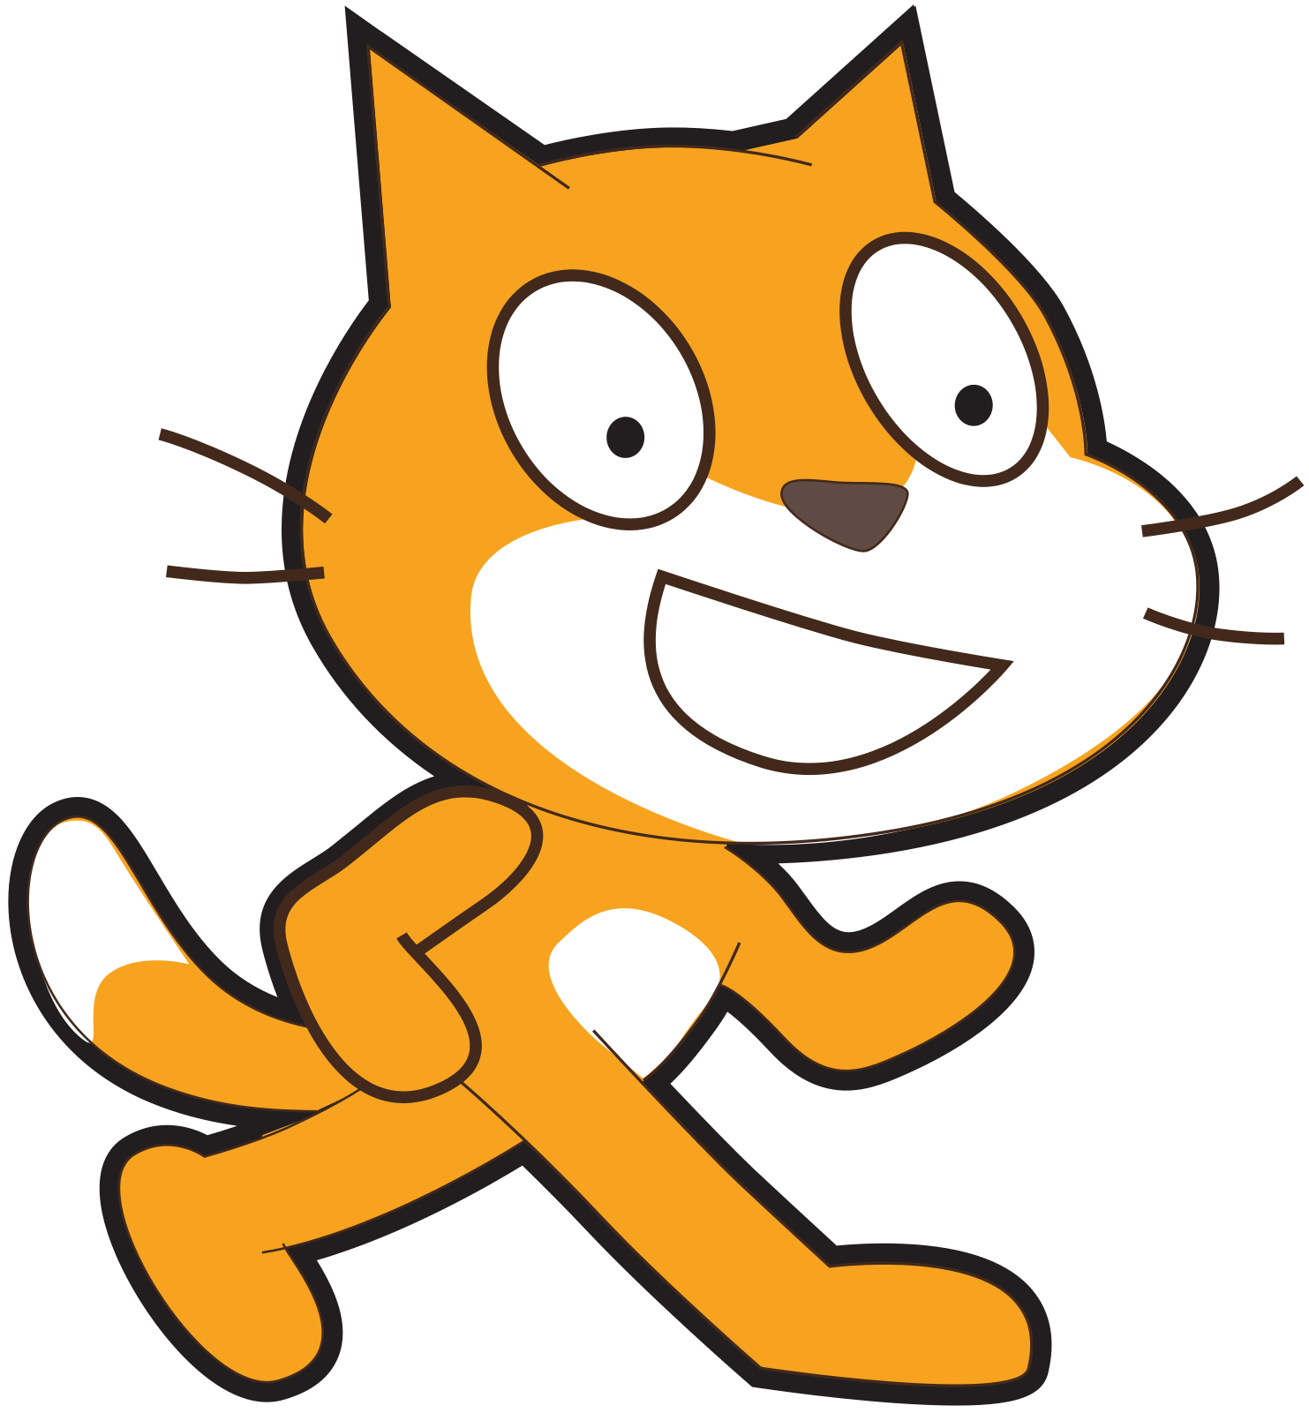

Utilizzare Scratch significa utilizzare la logica e la creatività per unire tra di loro delle istruzioni e realizzare oggetti multimediali. Il software è stato sviluppato dal Lifelong KinderGarten Group gestito da Mitchel Resnick presso il Media lab del Massachuttess Institute of Technology .

Ambiente di sviluppo
L'ambiente Scratch è disponibile sia via web, sul sito ufficiale, sia come software installabile ed utilizzabile offline, disponibile per le piattaforme Windows, Mac Os X e Linux. L'ultima versione stabile è la versione 2.0 rilasciata il 9 maggio del 2013.
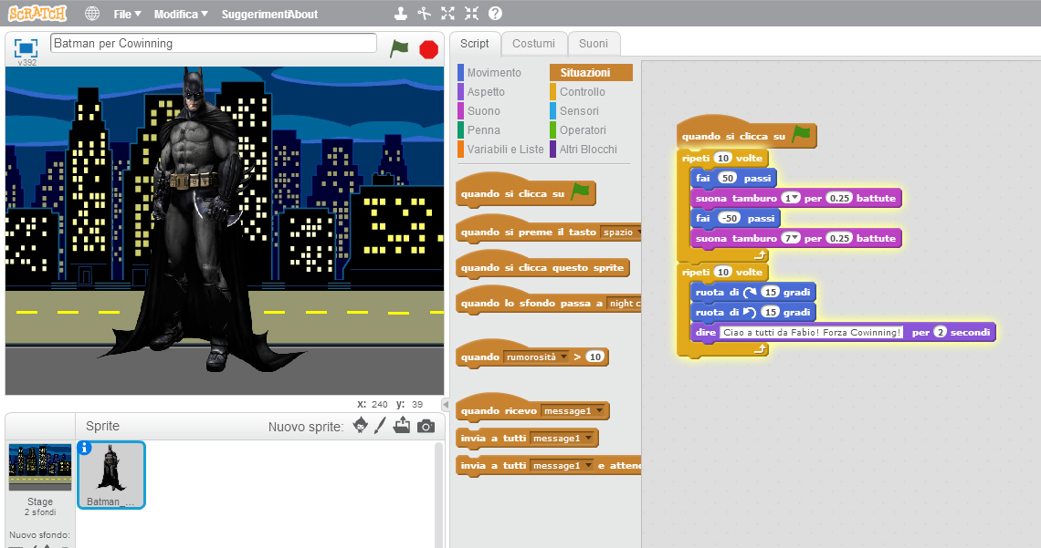

L'interfaccia di scratch si presenta con vari menù per modificare il file, vari legende per i funzionamenti dei blocchi, uno spazio per aggiungere gli sprite ( od eventualmente crearli) ed un'anteprima di essi.
Ad ogni istruzione immessa corrisponde ad un cambiamento dello sprite (movimenti, sovrapposizioni di immagini, etc..)
Categoria |  | Note |  | Categoria |  | Note
 | Movimento | Muove gli Sprite e  cambia gli angoli |  |  | Situazioni | Blocchi di gestione degli eventi  e da porre come testata.
 | Aspetto | Controlla la visibilità,  i costumi e l'output |  |  | Controllo | Istruzioni se  e strutture ciclo/loop
 | Suono | Esegue brani audio e  sequenze audio programmabili |  |  | Sensori | Sensori per gli Sprite  e input utente
 | Penna | Supporto al disegno  e alla grafica |  |  | Operatori | Operatori matematici e  booleani.
 | Variabili e liste | Uso di variabili  e assegnazione di valori |  |  | Altri blocchi | Procedure personalizzate (blocchi) e controllo di periferiche.

Come lavora

Sprite:lo sprite è una figura bidimensionale che può essere spostata rispetto allo sfondo. Nei progetti Scratch sono gli oggetti grafici su cui agiscono le istruzioni.
Stage: zona dove viene visualizzato lo sprite e i suoi cambiamenti.
Script: dove viene visualizzato l'insieme delle istruzioni.

